Návod pro práci ve třídě:

a) Aktivita je určena ke skupinové práci, procvičujeme stupňování přídavných jmen, porovnávání.
b) Rozdělíme žáky na několik skupin (doporučuji max. 4 žáky ve skupině), zvolí si libovolnou značku, kterou poté označí každou kartičku, se kterou budou pracovat.
c) Ve třídě umístíme na dobře viditelná místa velké karty s obrázky a slovy. Malé kartičky nastříháme, zamícháme všechny dohromady a umístíme např. na první lavici ve třídě.
d) Vlastní aktivita – vždy jen 1 žák ze skupiny přinese svému družstvu jakoukoli kartičku z první lavice, označí ji svým symbolem, poradí se ve skupině, k čemu se sdělení na kartičce nejlépe hodí, a půjde tam kartičku připevnit (např. lepící gumou blu-tack). Teprve poté smí další žák opustit svou skupinu a jít vybrat další kartičku.
e) Kontrola – společně tvoříme věty, žáci si podle svých symbolů mohou zkontrolovat své správné přiřazení.

Pozn. Aktivitu není nutno pojmout jako soutěž.
Tip: každá skupina navrhne nové dvojice k porovnání, nakreslí obrázky a připraví nové kartičky pro spolužáky.

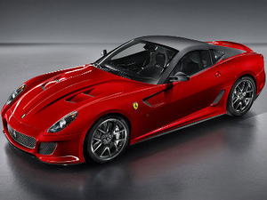 | 

… IS FASTER THAN …
… IS MORE EXPENSIVE THAN …
… IS CHEAPER THAN …
… IS SLOWER THAN …
… IS MORE COMFORTABLE THAN …
… IS SMALLER THAN …
… IS THE BEST CAR.

TOKYO | PRAGUE

… IS MORE POPULATED THAN …
… IS NOISIER THAN …
… IS MORE BEAUTIFUL THAN …
… HAS MORE ANCIENT PLACES THAN …
… IS FURTHER FROM OSTRAVA THAN …
… IS LARGER THAN …
… IS CLOSER TO OSTRAVA THAN …

  GEOFFRY  42  1,95 m |   ALISON  30  1,70 m |   JOHN  35  1,86 m

… IS YOUNGER THAN …
… IS MORE HANDSOME THAN …
… IS TALLER THAN …
… IS THE OLDEST.
… IS SHORTER THAN …
… IS OLDER THAN …
… IS THE YOUNGEST.

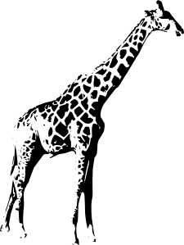 |  | 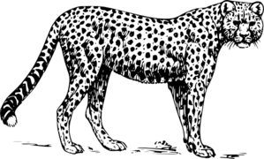

… IS MORE DANGEROUS THAN …
HAS SHARPER TEETH THAN …
… IS TALLER THAN …
… IS THE FASTEST ANIMAL.
… IS HEAVIER THAN …
…HAS LONGER TAIL THAN …
… IS THE MOST DANGEROUS ANIMAL.

Všechny uveřejněné odkazy [cit. 2010-10-31]. Dostupné pod licencí Public Domain na WWW:

<http://www.clker.com/clipart-74469.html> auto Ferrari
<http://www.clker.com/clipart-3029.html> staré auto
<http://www.clker.com/clipart-shark-1.html> žralok
<http://www.clker.com/clipart-24846.html> žirafa
<http://www.clker.com/clipart-cheetah.html> gepard
<http://www.clker.com/clipart-2413.html> tvář muže
<http://www.clker.com/clipart-12235.html> tvář mladého muže
<http://www.clker.com/clipart-2428.html> mladá žena

